Dlaczego ptaki śpiewają i czy… komponują muzykę?
Ptasie trele są wyjątkowo miłe dla naszych uszu. Ale właściwie dlaczego ptaki śpiewają i czy świadomie komponują piękne melodie? Naukowcy postanowili to sprawdzić.

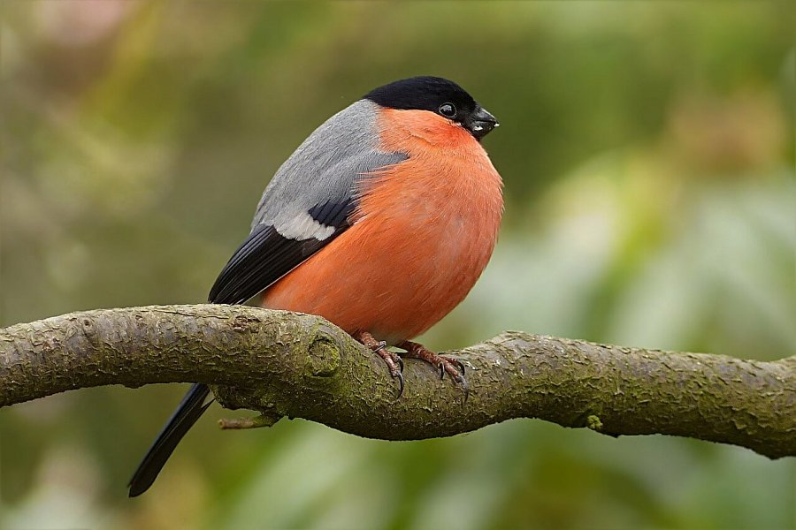
Tak jak ludzie, zwierzęta porozumiewają się między sobą. Odgłosy wydają dziobem, łapami, paszczą, nosem, trąbą, krtanią czy workiem rezonacyjnym – każdy na swój sposób.
Jak śpiewają ptaki?
Ptaki nie mają krtani ani strun głosowych – dźwięki wydają poprzez syrinx, czyli krtań dolną, znajdującą się w dolnej części tchawicy. Ich narząd głosu składa się z bębna i elastycznych błon wibracyjnych, których napięcie i położenie regulują specjalne mięśnie. Złożone umięśnienie, w tym większa liczba par mięśni, wpływają na zdolność śpiewu i charakter dźwięków emitowanych przez ptaki.
Czy wiesz, że…
Pomiary głośności dźwięków wydawanych przez ptaki wykazały, że zwierzęta te są w stanie wytworzyć imponującą liczbę nawet 110 decybeli, czyli tyle, co klakson samochodowy albo piła mechaniczna!
Dlaczego ptaki śpiewają?
Komunikując się za pomocą dźwięków, zwierzęta przekazują trzy kluczowe informacje. Jedna z nich brzmi: posłuchaj, jaki mam wspaniały głos, jestem silny i zdrowy, będę idealnym mężem i ojcem – jest zatem, jak nietrudno odgadnąć, skierowana do samic, by oczarować i zwabić je w okresie godów. Druga jest przeznaczona dla samców i stanowi ostrzeżenie: to moje terytorium, jestem silniejszy, nie masz czego tu szukać, lepiej stąd znikaj! Trzecia natomiast obejmuje układ dźwięków wydawanych w celu utrzymania kontaktu ze stadem bądź też ostrzeżenia pobratymców przed niebezpieczeństwem, np. krążącym w okolicy drapieżnikiem.

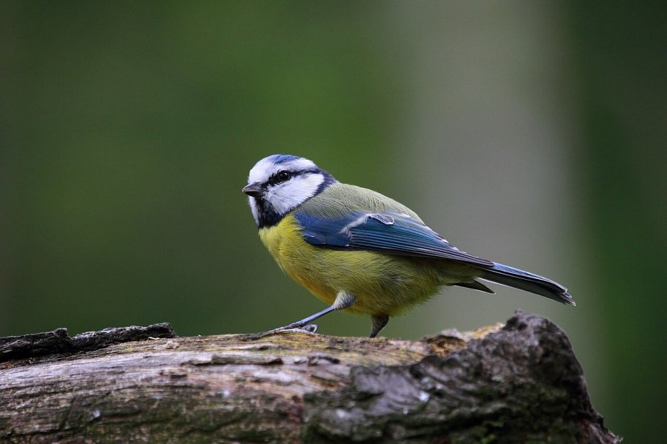
Czy ptaki są muzykalne?
Zwierzęta potrafią świetnie rozpoznawać poszczególne sygnały dźwiękowe – dla ludzi ich odgłosy to jednak zazwyczaj niewiele znaczące ryczenie, chrumkanie, piszczenie, skrzeczenie, gwizdy, gęganie, stukanie czy szczekanie.
Z odgłosów wydawanych przez różnych przedstawicieli fauny najbardziej lubimy śpiew ptaków. Bez względu na to, czy jest on skierowany do samiczki, czy do rywala i czy służy imponowaniu płci przeciwnej, czy też sygnalizowaniu swojego terytorium, dla naszych uszu brzmi jak najpiękniejszy koncert (choć z drobnymi wyjątkami, bo przykładowo śpiew samca cudowronki, rajskiego ptaka z Nowej Gwinei, przypomina skrzeczenie, klikanie lub… karabin maszynowy albo zepsute radio – można posłuchać go w filmie: https://www.youtube.com/watch?v=P1L0fAArQkg, a przy okazji zobaczyć niezwykły, odrobinę komiczny taniec godowy).
Czy wiesz, że…
U ptaków śpiewaniem zajmują się samce. Nie oznacza to, że samice nie potrafią wydawać dźwięków – również to robią, jednak ich ćwierkanie jest znacznie skromniejsze niż popisy samców.
Jak się jednak okazuje, nie tylko ludzie są w stanie docenić urok skomplikowanych układów melodycznych ptasich treli. Nie od dziś wiadomo, że samice ptaków porównują zalotników i spośród wielu adoratorów wybierają najlepszego śpiewaka (a często również najlepszego tancerza, strojnego w kolorowe, ładne piórka). Na jakiej podstawie oceniają jakość jego talentu wokalnego? Postanowił to sprawdzić neurolog Mark Tramo z Uniwersytetu Harvarda[1]. Odkrył on, że szpaki potrafią wykrywać fałszywe nuty w muzyce skomponowanej przez ludzi. Oznacza to, że mają umiejętność rozróżniania czystych i fałszywych tonów! Zdaniem badacza to silny argument przemawiający za tym, że nie tylko ludzie odbierają ptasi śpiew jako muzykę – tę zdolność mają również zwierzęta. Można więc przypuszczać, że tworząc melodie, ptaki świadomie dobierają rodzaj, natężenie, rytm i czas trwania dźwięków, bo wiedzą, jak będą one słyszalne.

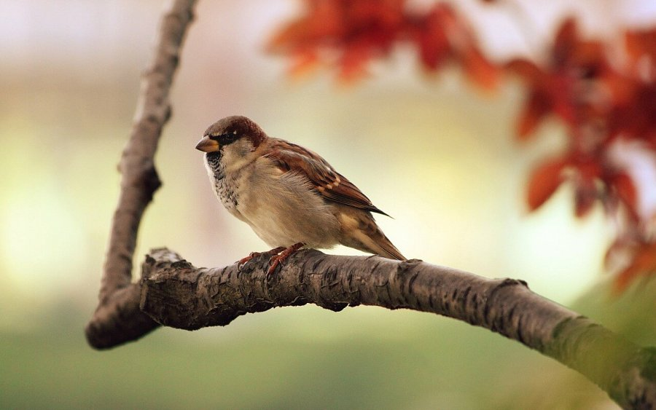
Zobacz i poznaj
Chcesz zaciekawić Twoje dziecko światem ptaków i pokazać mu, jak połączyć wspaniałą zabawę z nauką? Pomogą w tym zabawki edukacyjne „Audubon Birds” z firmy Wild Republic. Każdy z niemal 30 ptaszków ma nagrany oryginalny głos, potwierdzony certyfikatem Cornell Lab of Ornithology i CEntre Bioacoustique, Alpin oraz RSPB.
Jak to możliwe, że ptaki mają aż tak dobry słuch?
Jednym z powodów takiego stanu rzeczy może być budowa ptasich uszu. Ptaki nie mają małżowiny usznej, mają natomiast dobrze rozwinięte komórki rzęsate – delikatne struktury w uchu wewnętrznym, odpowiedzialne za wykrywanie dźwięku. U ptaków komórki te są bardziej odporne na głośne dźwięki, a co ważniejsze – uszkodzone regenerują się i odrastają. Być może właśnie dzięki tej zdolności zmysł słuchu u ptaków rozwinął się tak doskonale.
Ciekawostką jest przy tym fakt, że ptasi słuch u samic wyostrza się szczególnie w okresie godowym, zaś w ciągu pozostałych miesięcy w roku odpoczywa. Analogicznie ośrodki odpowiedzialne za śpiew u samców kurczą się pod koniec sezonu rozrodczego (obkurczanie niepotrzebnych narządów pozwala ptakom łatwiej przetrwać jesień i zimę oraz, dzięki zmniejszonej w ten sposób wadze ciała i zredukowanemu zapotrzebowaniu na energię, odbywać długie loty migracyjne), by ponownie rozrosnąć się na wiosnę. To właśnie dlatego od wiosny, gdy przyroda budzi się do życia, a ptaki szykują się do założenia rodzinnego gniazda, możemy usłyszeć najpiękniejsze w roku koncerty natury.
Czy wiesz, że…
Kowalik zwyczajny (Sitta europaea) choć jest malutki, bo mierzy zaledwie 14 cm, to jest wielki głosem. Śpiewa głośno, a jego repertuar jest bardzo bogaty, złożony z wielu rytmów o zróżnicowanej wysokości.

[1] Świat Wiedzy Extra, 3/2012.

